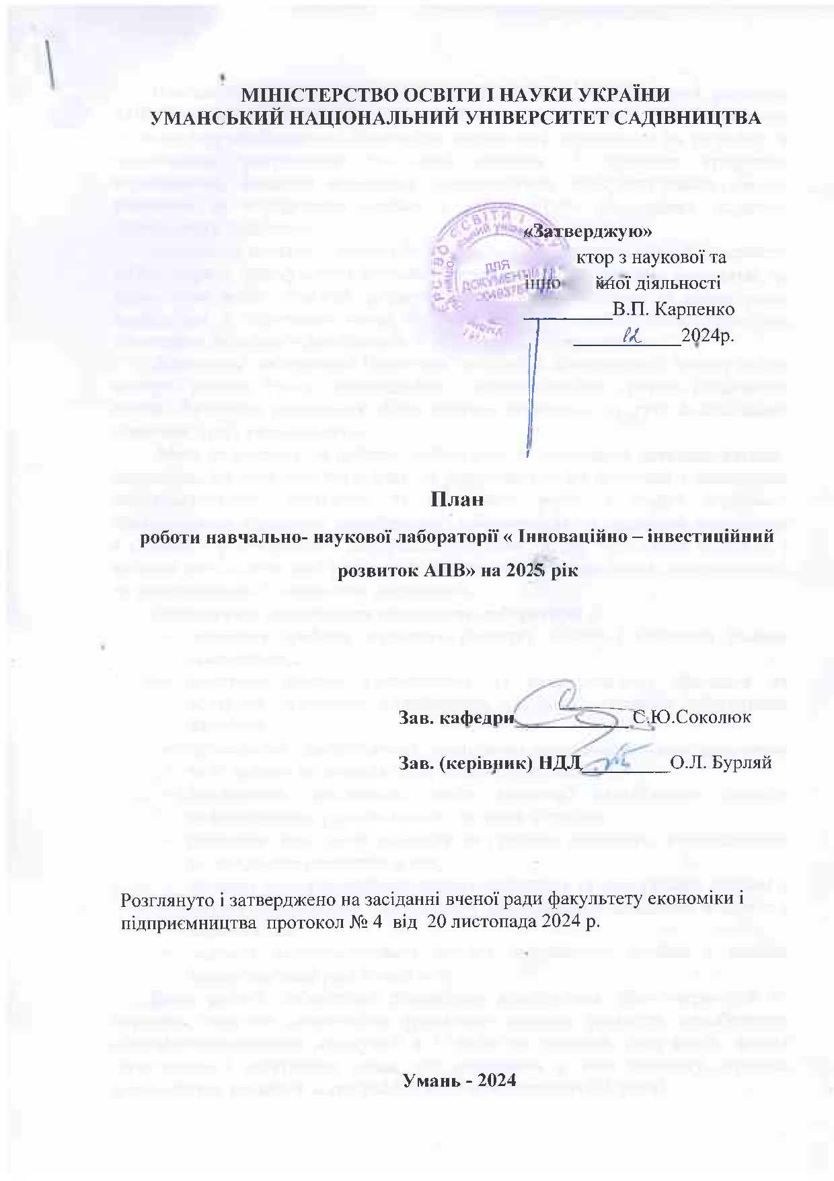

Навчально-наукова лабораторія «Інноваційно – інвестиційний розвиток АПВ» є науково-дослідним підрозділом Уманського національного університету садівництва. Діяльність лабораторії спрямована на розробку й відстеження результатів реалізації програм і проектів аграрного виробництва, надання комплексу різноманітних консультаційних послуг фізичним та юридичним особам, а також інших досліджень науково- прикладного характеру.
Навчально-наукова лабораторія «Інноваційно-інвестиційний розвиток АПВ» сприяє формуванню соціально-орієнтованої економіки, допомагає за допомогою нових освітніх технологій адаптувати людину до нових умов сьогодення й одночасно може бути експериментальною площадкою для підготовки науковців-дослідників та викладачів-консультантів.
Діяльність лабораторії будується на основі Конституції, Закону «Про освіту», рішень Уряду, регіональних і територіальних органів управління освіти, Типового положення «Про освітню установу», статуту й локальних правових актів університету.
Мета створення та роботи лабораторії – поєднання інтелектуальних, людських, матеріально-технічних та документальних ресурсів з виконання консультаційних, дослідних та проектних робіт в галузі соціально спрямованого аграрного виробництва, забезпечення та допомоги входження в єдиний структурований інформаційний простір для отримання швидких і якісних результатів цих робіт, для подальшого використання, популяризації та комерціалізації отриманих результатів.
Основними завданнями діяльності лабораторії є:
- вивчення проблем аграрного розвитку країни в мінливих умовах сьогодення;
- вивчення впливу економічних та демографічних факторів на розвиток аграрного виробництва та його основних ефективних напрямів;
- проведення діагностичних досліджень соціального стану населення та їх впливу на економічний розвиток держави;
- проведення досліджень щодо адаптації зарубіжного досвіду реформування форм власності до умов України;
- розробка соціальних проектів та програм місцевого, регіонального та загальнодержавного рівня;
- надання консультаційних послуг фізичним та юридичним особам з питань підвищення економічної ефективності розвитку аграрного виробництва;
- надання консультаційних послуг юридичним особам з питань диверсифікації виробництва.
Зміст роботи лабораторії передбачає відстеження закономірностей та окремих показників протягом тривалого періоду розвитку виробництва сільськогосподарської продукції в Україні та окремих його видів, аналіз позитивних і негативних явищ, що виникають у ході розвитку окремих компонентів, рішення задач найближчої перспективи (2-3 роки).
Обов'язковим блоком у змісті діяльності лабораторії є:
- пошук шляхів удосконалення методичної роботи;
- визначення напрямів експериментальної роботи;
- аналітичний контроль, моніторингові обстеження рівня життя населення, його обізнаності з змістом реформ, своїми правами та обов’язками у раптових відносинах.
У 2025 році до науково-дослідної роботи в рамках лабораторії« Інноваційно – інвестиційний розвиток АПВ» будуть залучені всі викладачі кафедри.
Тематика наукових досліджень лабораторії знаходиться у відповідності з тематикою науково-дослідних робіт Уманського національного університету садівництва «Концептуальні засади та механізми сталого розвитку України» (номер державної реєстрації № 0121U112522), тематикою факультету економіки і підприємництва «Концептуальні засади та механізми сталого розвитку України» (розглянуто і схвалено вченою радою факультету економіки і підприємництва, протокол № 5 від 29 квітня 2021 р.) та кафедри підприємництва, торгівлі та біржової діяльності «Бізнес-моделі та механізми забезпечення сталого інноваційного розвитку підприємництва, торгівлі та біржової діяльності» (розглянуто і схвалено вченою радою факультету економіки і підприємництва, протокол № 6 від 18 червня 2021 р.).
В рамках даних тематик уточнені теми досліджень викладачів кафедри :
- Соколюк Сергій Юрійович – д.е.н., професор, завідувач кафедри підприємництва, торгівлі та біржової діяльності «Гармонізація інноваційного розвитку підприємств аграрного сектору в умовах інституційних змін»;
- Нестерчук Юлія Олександрівна – д.е.н., професор, декан факультету економіки і підприємництва «Розвиток інтеграційних процесів в аграрно-промисловому виробництві»;
- Чернега Інна Іванівна – д.е.н., професор «Управління соціально-економічним механізмом підприємницької діяльності в аграрному секторі економіки України»;
- Бурляй Олександр Леонідович – к.е.н., професор «Інноваційно-інвестиційний розвиток сільськогосподарського виробництва»;
- Коротєєв Микола Анатолійович – к.е.н., доцент «Розвиток диверсифікації підприємницької діяльності в аграрному секторі економіки»;
- Жарун Олена Володимирівна – к.е.н., доцент «Розвиток інвестиційної діяльності сільськогосподарських підприємств в умовах євроінтеграції»;
- Непочатенко Олександр Анатолійович – к.е.н., доцент «Забезпечення ефективного функціонування підприємств аграрної сфери в умовах глобалізації та євроінтеграційних процесів»;
- Тупчій Оксана Сергіївна – к.е.н., доцент «Розвиток інтенсивного садівництва у сільськогосподарських підприємствах»;
- Бленда Наталія Олександрівна – доктор філософії з економіки, доцент «Формування стратегії розвитку підприємств продовольчого комплексу».
Семенда Д.К. к.е.н., професор «Розвиток ресурсного потенціалу підприємств аграрної сфери».Фінансування лабораторії буде здійснюватись в межах наявних фінансових асигнувань університету та за рахунок залучення додаткових засобів. Залучення додаткових засобів буде здійснюватись на місцевому, регіональному або загальнодержавному рівнях (у т.ч. через отримання міжнародних грантів) – як додаткові бюджетні засоби, виділені на розвиток освіти; засоби від платних освітніх послуг; засоби спонсорів, громадських організацій, підприємств та інші надходження, не заборонені чинним законодавством.
План заходів, проведення яких заплановане на базі НДЛ
Назва  конфе-  ренції | Тема конференції. Основні питання, що пропонуються для обговорення | Відповідальний за проведення заходу (електронна адреса, телефон) | Термін проведення  (число, місяць, рік) | Кількість учасників від України | Назва зарубіжних країн та кількість учасників від кожної із них | Міністерства,  відомства або  установи, які є  співорганізаторами конференції, семіна-  ру від України та  зарубіжних країн
1 | 2 | 3 | 4 | 5 | 6 | 7
Х Міжнародна науково-практична конференція | Аспекти стабільного розвитку економіки в умовах ринкових відносин | Секція «Підприємництво, торгівля та біржова діяльність», Микола Коротєєв  nickoroteyev@gmail.com  0979054728 | Травень 2025 р | 100 | Польща | МОН України  ННЦ «Інститут аграрної економіки» НААН (Україна)  Аграрний університет ім. Хугона Колонтая в Кракові (Польща)  Державна вища професійна школа в м. Плоцьку (Польща)  Університет Менделя, м. Брно (Чеська республіка)  Югочешський університет, м. Чешскі Будейовіци (Чеська республіка)  Господарська академія ім. Д.А.Ценова, м. Свіщов (Болгарія)

XVI Всеукраїнська наукова конференція | Актуальні питання сучасної економіки | Секція «Підприємництво, торгівля та біржова діяльність», Микола Коротєєв  nickoroteyev@gmail.com  0979054728 | листопад 2024р | 80-100 |  | ЧНУ ім. Богдана Хмельницького, Львівський національний аграрний університет,  Херсонський державний аграрно-економічний університет, Білоцерківський національний аграрний університет
Всеукраїнська студентська наукова конференція |  | Секція «Підприємництво, торгівля та біржова діяльність», Микола Коротєєв  nickoroteyev@gmail.com  0979054728 | Квітень 2025 р. | 150
Семінар | «Стратегія ефективного  розвитку галузі свинарства у повоєнному  відновленні аграрного сектору  економіки України»  (співдоповідач: президент Асоціації «Свинарі  України» Юрченко О.С.) | Соколюк С.Ю.,  Коротєєв М.А.,  nickoroteyev@gmail.com  0979054728 | Березень 2025 р. | 40 |  | Асоціація «Свинарі  України»

